Wissenstransfer im Bereich der Fahrzeugsicherheit – Volkswagen und Technische Hochschule Wildau kooperieren weitere fünf Jahre
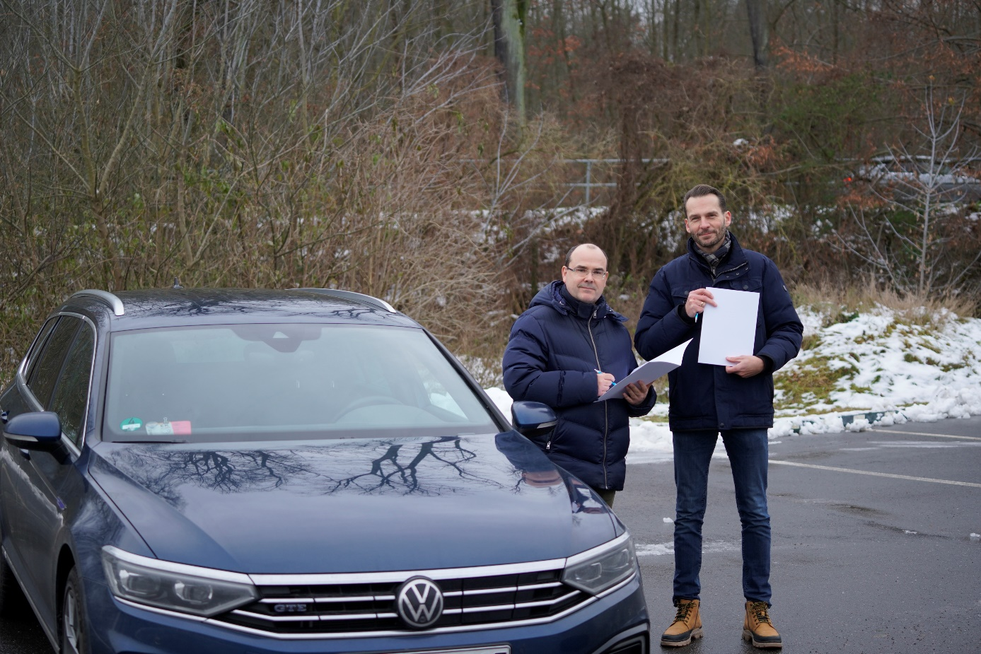
Bildunterschrift: Prof. André Leschke von der Volkswagen AG und Prof. Stefan Kubica von der TH Wildau bei ihrer „Outdoor-Unterschrift“ zur Fortführung der Kooperation des Wolfsburger Autobauers und der Brandenburger Hochschule.
Bild: Mike Lange
Subheadline: Kooperation
Teaser:
Der Bereich Fahrzeugsicherheit der Volkswagen AG und die Technische Hochschule Wildau führen ihre Zusammenarbeit auch in den nächsten Jahren fort. Am 8. Dezember wurde die bestehende Kooperation in Wildau für weitere fünf Jahre vereinbart. Schwerpunkt ist der Austausch im Bereich der Bildung und Wissenschaft und die Vertiefung der Aktivitäten der Lernfabrik „Wildauer Maschine Werke“.
Text:
Die Unterschrift gab es diesmal direkt auf dem Versuchsfeld während Demonstrationstests mit Studierenden auf dem Campus der Technischen Hochschule Wildau (TH Wildau). Bereits seit einigen Jahren ist Prof. André Leschke von der Volkswagen AG (VW) in der Lehre der Wildauer Hochschule aktiv. Schwerpunkte sind Fahrzeugsicherheit und Fahrerassistensysteme. In diesem Kontext entwickelte sich dann eine vertiefte Kooperation des Wolfsburger Autobauers im Bereich der Lehre und Forschung.
Die Wildauer Maschinen Werke (WMW), eine digitale Lernfabrik der TH Wildau, waren auch bereits in der bisherigen Zusammenarbeit ein ideales Testbed, um Themen der Fahrzeugsicherheit praxisnah zu vermitteln und mit Studierenden neue Ideen von VW zu erproben und weiterzuentwickeln. Ferner gab es bereits zahlreiche Abschlussarbeiten, zwei Promotionen und kleinere gemeinsame Forschungsprojekte.
Die erfolgreiche Zusammenarbeit wird für mindestens weitere fünf Jahre fortgeführt. Das vereinbarten VW und die TH Wildau und besiegelten dies am 8. Dezember in Wildau. Um die zielgerichtete Ausbildung der zukünftigen Absolventinnen und Absolventen im Bereich der automobilen Funktionsentwicklung zu fördern, wird die Beteiligung von VW im Bereich der Lehre der TH Wildau kontinuierlich ausgebaut. Hierzu werden Funktionsideen und/oder -artefakte zur Verfügung gestellt, um konkrete Aufgabenstellungen durch die Studierenden bearbeiten zu lassen. Die digitale Lernfabrik WMW dient hierbei auch zukünftig als möglicher Demonstrationsrahmen. Umgesetzt werden weiterhin gemeinsame Veranstaltungen, Führungen und Demonstrationen zum Wissenstransfer.
Prof. Stefan Kubica, Sprecher der WMW und Vizepräsident für Digitalisierung und Qualitätsmanagement an der TH Wildau, freut sich auf die weitere enge Zusammenarbeit: „Ziel unsere Kooperation ist die Stärkung der Praxisorientierung unser Lehre als Hochschule für angewandte Wissenschaften. Der Austausch mit Volkswagen ist für uns daher sehr wichtig und zudem für beide Seiten für die Ausbildung zukünftiger Fachkräfte enorm wertvoll.“
Wildauer Studierende waren bereits in der jüngeren Vergangenheit regelmäßig im Rahmen von Exkursionen zu Besuch in Wolfsburg und besichtigten dort beispielsweise die Crash-Anlage. In Wildau werden wiederum Fahrzeugversuche und Fahrdemonstrationen mit Studierenden unter anderem mit Fahrassistenzsystemen durchgeführt. Die TH Wildau liefert dazu unter anderem Laborkapazitäten, Softwareausstattungen aus der Lernfabrik und koordiniert die Versuche. VW wiederum speist Fahrzeugdaten (Car2X-Stack, CAN-Daten und -Spezifikationen, Kamera-Aufnahmen) in das Testbed.

Weiterführende Informationen
Wildauer Maschinen Werke: https://www.th-wildau.de/wildauer-maschinen-werke/
Fachliche Ansprechperson TH Wildau
Prof. Stefan Kubica
Vizepräsident
Digitalisierung und Qualitätsmanagement
Hochschulring 1, 15745 Wildau
Tel. +49 (0) 3375 508 327
E-Mail: stefan.kubica@th-wildau.de
Ansprechpersonen Externe Kommunikation TH Wildau
Mike Lange / Mareike Rammelt
TH Wildau
Hochschulring 1, 15745 Wildau
Tel. +49 (0)3375 508 211 / -669
E-Mail: presse@th-wildau.de

